KERTAS PERTIMBANGAN
CADANGAN UNTUK MELAKSANAKAN PROJEK XXX
KEMENTERIAN KERJA RAYA / AGENSI

TUJUAN

Tujuan kertas ini disediakan dan dikemukakan kepada Jawatankuasa Teknikal ICT (JTICT) serta Jawatankuasa Pemandu ICT (JPICT) Bilangan X Tahun 20XX bagi mendapat pertimbangan dan seterusnya kelulusan teknikal ICT untuk projek XXX.

PROFIL PROJEK

2.1 | Kelulusan JPICT Agensi | Tarikh kelulusan JPICT Agensi
2.2 | Tarikh Lengkap Permohonan | [Dilengkapkan oleh Urus Setia JPICT]
2.3 | Projek terkandung dalam Pelan Strategik ICT / Pelan Strategik Pendigitalan | Ada / Tiada. Jika ‘Ada’ nyatakan nama Pelan Strategik, tempoh Pelan Strategik dan cabutan Pelan Strategik yang berkaitan. Jika ‘Tiada’, nyatakan pelan yang berkaitan, contoh : Pelan Transformasi dll
2.4 | Tempoh Projek (bulan)  *tempoh projek bermula daripada Kick-Off / SST | xx bulan  Bulan/Tahun jangka mula :  Bulan/Tahun jangka akhir :
2.5 | Anggaran Kos Keseluruhan  (termasuk 6% SST / TDA (1%)) | Anggaran kos mengikut slaid maklumat peruntukan + 6% SST
2.6 | Kaedah Perolehan | Tender Terbuka / Tender Terhad / Rundingan Terus dengan Syarikat ABC dll
2.7 | Skop terkandung dalam skop permohonan EPU | Ya / Tidak.
2.8 | Sumber Peruntukan | Contoh: Belanja Mengurus / RMKe-XX, Rolling Plan (RP) / Public Private Partnership (PPP)
2.9 | Faedah (Deliverables / Output) | Faedah permohonan projek
2.10 | Punca Kuasa / Dokumen yang Menyokong Permohonan (jika ada) | - Tarikh kelulusan peruntukan dan salinan surat kelulusan  - Salinan surat kelulusan JPICT Agensi  - Punca kuasa /Mandat : Salinan minit /surat  - Lain-lain kajian : Kajian ketersauran, Analisis Faedah Kos, Laporan Proof-Of-Concept (POC), Laporan Network Utilization, Capacity Planning Report, Post Implementation Review (PIR), dan kajian impak bagi permohonan peluasan.  - Minit perbincangan bagi penggunaan aplikasi gunasama

RINGKASAN PROJEK

  - (Nama agensi) bercadang untuk membuat *perolehan/ perkhidmatan sewaan/ perkhidmatan langganan/ pembangunan sistem/ pembangunan semula sistem/ peningkatan sistem/ pembaharuan lesen (nama projek) bagi (tujuan dan liputan projek – rasional teknikal).

  - Objektif projek adalah :
(Matlamat projek yang ingin dicapai untuk menyelesaikan masalah sedia ada (business case; Asas: Specific, Measureable, Attainable, Realistic & Timebound (SMART Prinsip))

  - Faedah projek (Deliverables / Output)

  - Skop projek ini merangkumi:
- Perolehan perkakasan
- Pembangunan sistem aplikasi (Integrasi)/ Customization
- Perolehan Perisian (Pembaharuan Lesen)
- Perolehan Peralatan Rangkaian
- Perkhidmatan (Sewaan Peralatan dan Rangkaian/ Migrasi data/ Latihan/ Pengurusan Perubahan/ PMO/ On-site Support)
- Lain-lain (Perolehan bukan ICT jika berkaitan)
  - Perkakasan non-ICT / fizikal / M&E yang menyokong projek ICT
  - Perkhidmatan non-ICT/ fizikal / M&E yang menyokong projek ICT

JUSTIFIKASI KEPERLUAN PROJEK

Bil. | Pernyataan Masalah | Justifikasi / Rasional | Implikasi Jika Tidak Dilaksanakan
1 | Fakta masalah yang menyokong projek | Asas justifikasi permohonan yang perlu dilaksanakan untuk mengatasi masalah | Implikasi jika justifikasi ini tidak diterima
2
3

KRONOLOGI / EVOLUSI PROJEK

  - (Latar belakang dan keterangan ringkas mengenai kronologi / evolusi berkaitan teknologi / teknikal projek (Kos Projek / Punca Kuasa / Perubahan Teknologi / Pembaharuan Lesen / Peningkatan Platform / Peningkatan Sistem / Perluasan Lokasi dan Penggunaan)).

  - (As-Is dan To-Be).

  - (Perlu memasukkan maklumat (jika ada) seperti: platform, pangkalan data, kos dan tempoh kontrak; pembekal, bilangan peralatan / perisian, nama sistem terlibat).

MAKLUMAT / FAKTA / STATISTIK SOKONGAN (jika ada)

  - (Maklumat / Fakta / Statistik / Perbandingan yang menyokong fakta di dalam Slaid Justifikasi Keperluan Projek).

  - (Architecture Diagram).

  - (Format adalah bebas).

TADBIR URUS PROJEK

  - (Masukkan cadangan carta tadbir urus projek ICT yang akan dilaksanakan berdasarkan Pekeliling Transformasi Pentadbiran Awam Bilangan 3 Tahun 2018: Panduan Pengurusan Projek ICT Sektor Awam (PPrISA): https://www.mampu.gov.my/ms/pekeliling/category/181-2018?download=294:ptpa-bil-3-tahun-2018-panduan-pengurusan-projek-ict-sektor-awam-pprisa).

  - (selaras dengan skop projek, jadual pelaksanaan dan maklumat peruntukan).

KETERANGAN RINGKAS FUNGSI SETIAP MODUL (jika ada)

  - (Menjelaskan fungsi setiap modul dalam sistem yang hendak dibangunkan).

TEMPOH PELAKSANAAN

  - Tempoh pelaksanaan projek XXX adalah X bulan bermula dari XX 20XX sehingga XX 20XX. Perincian jadual pelaksanaan seperti di Lampiran 1.

ANGGARAN PERUNTUKAN

  - Anggaran peruntukan bagi pelaksanaan inisiatif ini adalah sebanyak RM0.00 menggunakan belanja Pembangunan / Mengurus / etc. Anggaran peruntukan terperinci adalah seperti di Jadual 1 dan Jadual 2.

Jadual 1: Ringkasan Peruntukan
Bil. | Perkara | 2023 | 2024 | 2025 | Jumlah (RM)
A | Perkakasan ICT
B | Pembangunan Sistem Aplikasi
C | Perisian
D | Rangkaian
E | Perkhidmatan (termasuk latihan)
F | Lain-lain (Perolehan bukan ICT jika berkaitan)  - Perkakasan non-ICT / fizikal / M&E yang menyokong projek ICT  - Perkhidmatan non-ICT/ fizikal / M&E yang menyokong projek ICT
JUMLAH |  |  |  |  | 0.00
6% Sales and Service Tax (SST) |  |  |  |  | 0.00
Digital Service Tax (DST) |  |  |  |  | 0.00
TDA (1%) jika ada |  |  |  |  | 0.00
JUMLAH KESELURUHAN |  |  |  |  | 0.00

Jadual 2: Maklumat Peruntukan
Bil. | Perkara | Kuantiti | Harga Seunit (RM) | Jumlah (RM) | Catatan
- PERKAKASAN ICT
1
2
Jumlah |  |  |  | 0.00

Bil. | Perkara | Jumlah (RM) | Best Effort (%)
- PEMBANGUNAN SISTEM APLIKASI
1
2
Jumlah |  | 0.00

Bil. |  | Perkara | Kuantiti | Harga Seunit (RM) | Jumlah (RM) | Catatan
- PERISIAN
1
2
Jumlah |  |  |  |  | 0.00

Bil. |  | Perkara | Kuantiti | Harga Seunit (RM) | Jumlah (RM) | Catatan
- RANGKAIAN
1
2
Jumlah |  |  |  |  | 0.00

Bil. | Perkara | Kuantiti | Bil. Hari | Mandays  (Bil. Orang x Bil. Hari) | Harga Mandays (RM) | Jumlah (RM) | Catatan
- PERKHIDMATAN
1 |  | orang
2 |  | orang
Jumlah |  |  |  |  |  | 0.00
(Nota: Sekiranya perkhidmatan berdasarkan gaji/upah pekerja, perlu menggunakan format ini.)

Bil. |  | Perkara | Kuantiti | Harga Seunit (RM) | Jumlah (RM) | Catatan
(E) PERKHIDMATAN
1 |  |  | lot
2 |  |  | lot
Jumlah |  |  |  |  | 0.00
(Nota: Sekiranya perkhidmatan berdasarkan kerja dan aktiviti, perlu menggunakan format ini.)

Bil. | Perkara | Bil. Peserta (per sesi)  (a) | Tempoh (hari) (per sesi)  (b) | Harga per Pax (RM)  (c) | Jumlah (RM)  d = a*c | Catatan
(E) PERKHIDMATAN (LATIHAN)
1
2
Jumlah |  |  |  |  | 0.00
(Nota: Jika latihan melibatkan persijilan/dikira secara per pax, perlu menggunakan format ini.)

Bil. | Perkara | Bil. Peserta (per sesi)  (a) | Bil. Sesi  (b) | Harga per Sesi (RM)  (c) | Jumlah (RM)  d = b*c | Catatan
(E) PERKHIDMATAN (LATIHAN)
1
2
Jumlah |  |  |  |  | 0.00
(Nota: Jika latihan mengikut sesi seperti taklimat / bengkel, perlu menggunakan format ini.)

Bil. |  | Perkara | Kuantiti | Harga Seunit (RM) | Jumlah (RM)
- LAIN-LAIN
- Perkakasan non-ICT/ fizikal/ M&E yang menyokong projek ICT
1
2
- Perkhidmatan non-ICT/ fizikal/ M&E yang menyokong projek ICT
3
4
Jumlah |  |  |  |  | 0.00

SYOR

Mengesyorkan kertas cadangan projek XXX ini diangkat untuk pertimbangan dan kelulusan semua ahli mesyuarat Jawatankuasa Teknikal ICT (JTICT) serta Jawatankuasa Pemandu ICT (JPICT) Bilangan X Tahun 20XX.

MAKLUMAT PERHUBUNGAN

Nama :
Jawatan :
Telefon :
E-mel :

JADUAL PELAKSANAAN

(Jadual pelaksanaan bermula dari anggaran tarikh kelulusan projek tender SST kick-off pelaksanaan FAT Go-live warranty)

(Masukkan jadual pelaksanaan berdasarkan fasa pelaksanaan projek yang meliputi skop kerja terlibat)

(Hendaklah letakkan milestone dan jangkaan siap)

(Bagi pembangunan sistem, sila rujuk Buku Panduan Kejuruteraan Sistem Aplikasi Sektor Awam KRISA:
https://www.mampu.gov.my/ms/penerbitan-mampu/send/2-buku/1155-buku-panduan-kejuruteraan-sistem-aplikasi-sektor-awam-krisa)

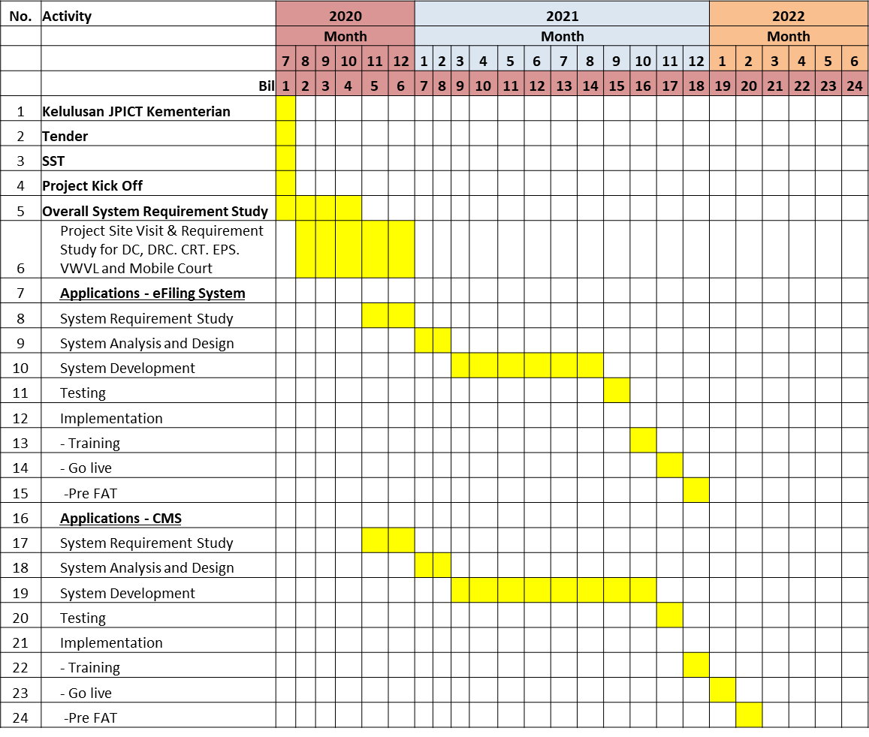
CONTOH

